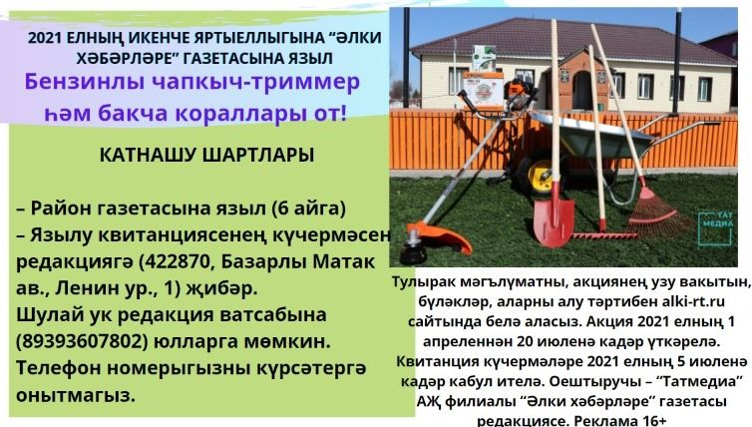

**Подпишись и выиграй!**

**Языл һәм бүләк от!**

